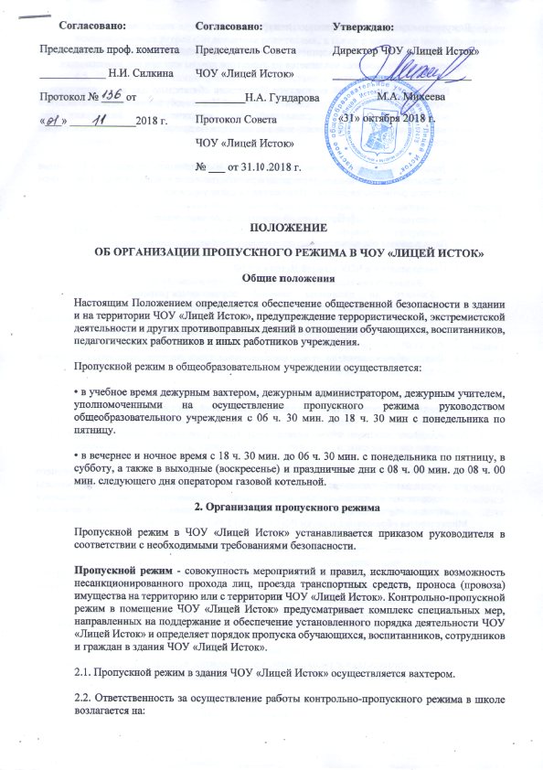
Дежурного администратора, учителя, дежурного вахтера.
2.3. Контроль за соблюдением контрольно-пропускного режима участниками образовательного процесса возлагается на директора школы или лиц его замещающих.
2.4. Выполнение требований настоящего Положения обязательно для всех сотрудников, постоянно или временно работающих в ЧОУ «Лицей Исток», обучающихся, воспитанников их родителей (законных представителей), всех юридических и физических лиц, осуществляющих свою деятельность или находящихся по другим причинам на территории учреждения.
2.5. Персонал ЧОУ «Лицей Исток», обучающиеся, воспитанники, их родители (законные представители) должны быть ознакомлены с разработанным и утвержденным Положением посредством размещения данного Положения на сайте учреждения.
3. Пропускной режим для обучающихся
3.1. Вход в здание обучающиеся осуществляют в свободном режиме.
3.2. Начало занятий в ЧОУ «Лицей Исток» в 9.00.
3.3. Уходить до окончания занятий обучающимся разрешается только на основании личного разрешения учителя, врача или представителя администрации и при наличии расписки родителей (законных представителей) о разрешении отпускать ребенка из ЧОУ «Лицей Исток» после уроков домой самостоятельно.
3.4. Выход обучающихся на уроки физкультуры, труда, на экскурсии осуществляется только в сопровождении учителя.
3.5. Члены кружков, секций и других групп для проведения внеклассных и внеурочных мероприятий допускаются согласно расписанию занятий и при сопровождении учителя.
3.6. Во время каникул обучающиеся допускаются согласно плану мероприятий с учащимися на каникулах.
3.7. В случае нарушения дисциплины, правил поведения или Правил внутреннего распорядка для обучающихся ЧОУ «Лицей Исток» к обучающимся могут быть применены дисциплинарные взыскания регламинтирующиеся Порядком применения к обучающимся и снятия с обучающихся мер дисциплинарного взыскания, утвержденным приказом Министерства образования и науки РФ от 15.03.13 № 185.
4. Пропускной режим для работников
4.1. Директор ЧОУ «Лицей Исток», его заместители, специалист по кадрам и другие сотрудники могут проходить и находиться в помещениях ЧОУ «Лицей Исток» в любое время суток, а также в выходные и праздничные дни
4.2. Педагогам рекомендовано прибывать в ЧОУ «Лицей Исток» не позднее 15 минут до начала учебного процесса.
4.3. Если, в соответствии с расписанием, уроки педагога начинаются не с первого урока, ему рекомендуется прибыть в ЧОУ «Лицей Исток» не позднее 15 минут до начала учебного занятия.
4.4. Учителя, члены администрации обязаны заранее предупредить вахтера о времени запланированных встреч с отдельными родителями, а также о времени и месте проведения родительских собраний.
4.5. Остальные работники приходят в соответствии с их графиком работы.
5. Пропускной режим для родителей (законных представителей) обучающихся
5.1. С учителями родители встречаются после уроков или в экстренных случаях во время перемены.
5.3. Проход в ЧОУ «Лицей Исток» родителей и законных представителей по личным вопросам к администрации возможен по их предварительной договоренности.
5.4. Родители или законные представители, провожающие и встречающие своих детей по окончании уроков, ожидают их на улице или у поста вахтера. Для родителей или законных представителей первоклассников в течение первого полугодия учебного года устанавливается адаптивный пропускной режим, который оговаривается отдельно с классным руководителем на родительских собраниях.
6. Пропускной режим для вышестоящих организаций,
проверяющих лиц и других посетителей
6.1. Лица, не связанные с образовательным процессом, посещающие ЧОУ «Лицей Исток» по служебной необходимости, и должностные лица, прибывшие в ЧОУ «Лицей Исток» пропускаются при предъявлении документа, удостоверяющего личность, с уведомлением администрации, о чем делается запись в «Журнале учета посетителей».
6.2. Группы лиц, посещающих ЧОУ «Лицей Исток» для проведения и участия в массовых мероприятиях, семинарах, конференциях, смотрах, классные собрания, открытые мероприятия учреждения осуществляется по списку, составленному классным руководителем, работником, ответственным за открытое мероприятие. Пропускаются при предъявлении документа, удостоверяющего личность, с уведомлением администрации, о чем делается запись в «Журнале учета посетителей».
6.3. Посетители осуществляют вход в учреждение на основе паспорта или иного документа, удостоверяющего личность, с фиксацией в «Журнале учета посетителей» данного документа, удостоверяющего личность, времени прибытия, времени убытия, цели посещения учреждения.
6.4. После записи указанных данных в «Журнале учета посетителей» посетители перемещаются по зданию учреждения в сопровождении лица, ответственного за пропускной режим, или педагогического работника, к которому прибыли посетители.
6.5. В случае возникновения конфликтных ситуаций, связанных с допуском посетителей в здание ЧОУ «Лицей Исток», сотрудник ЧОУ «Лицей Исток» действует по указанию директора или его заместителя.
6.6. Ведение документации при пропускном режиме
Данные о посетителях фиксируются в «Журнале учета посетителей».
Журнал должен быть прошит, страницы в нем пронумерованы. На первой странице журнала делается запись о дате его заведения.
Замена, изъятие страниц из журнала регистрации посетителей запрещены.
Хранение «Журнала посещений учреждения» после его окончания осуществляется в течении 3 лет.
7. Пропускной режим для транспорта
7.1. Ворота для въезда автотранспорта на территорию ЧОУ «Лицей Исток» открывают вахтер или один из работников хозяйственного персонала ЧОУ «Лицей Исток» по мере необходимости.
7.2.Допуск без ограничений на территорию ЧОУ «Лицей Исток» разрешается автомобильному транспорту экстренных и аварийных служб: скорой медицинской помощи, пожарной охраны, управления внутренних дел.
Приказом руководителя учреждения утверждается список автотранспорта, которому разрешен доступ на территорию учреждения.
7.3. Стоянка личного транспорта работников учреждения на территории школы осуществляется только с разрешения руководителя учреждения в специально отведенном месте.
7.4. После окончания рабочего дня, в выходные, праздничные дни, в ночное время въезд автотранспорта на территорию учреждения осуществляется после согласования с директором учреждения.
7.5. Обо всех случаях въезда транспортных средств на территорию учреждения без согласования лицо, ответственное за пропускной режим, информирует руководителя учреждения и по его указанию при необходимости – территориальный орган Министерства внутренних дел Российской Федерации.
8. Организация ремонтных работ
8.1. При выполнении в общеобразовательном учреждении строительных и ремонтных работ вход рабочих в учреждение осуществляется по списку, составленному подрядной организацией, согласованному с руководителем учреждения, без записи в журнале учета регистрации посетителей.
8.2. При несоблюдении посетителем порядка организации пропускного режима в здания учреждения лицо, ответственное за пропускной режим, незамедлительно информирует руководителя учреждения и действует по его указанию либо применяет устройство тревожной сигнализации с целью вызова сотрудников охранной организации.
8.3. Лицо, ответственное за пропускной режим, периодически осуществляет осмотр помещений учреждения на предмет выявления посторонних и подозрительных предметов.
9. Порядок пропуска на период чрезвычайных ситуаций и ликвидации аварийной ситуации
9.1. Пропускной режим в здания ЧОУ «Лицей Исток» на период чрезвычайных ситуаций ограничивается.
9.2. После ликвидации чрезвычайной (аварийной) ситуации возобновляется обычная процедура пропуска.
10. Порядок эвакуации учащихся, сотрудников и посетителей
10.1. Порядок оповещения, эвакуации обучающихся, посетителей, работников и сотрудников из помещений ЧОУ «Лицей Исток» при чрезвычайных ситуациях (пожар, стихийное бедствие, информация об угрозе совершения террористического акта и др.) и порядок их охраны разрабатывается директором совместно с ответственными за ведение работы по антитеррору, охране и безопасности труда, пожарной и электробезопасности.
10.2. По установленному сигналу оповещения все обучающиеся, посетители, работники и сотрудники, а также работники, осуществляющие ремонтно-строительные работы в помещениях школы эвакуируются из здания в соответствии с планом эвакуации находящимся в помещении на видном и доступном для посетителей месте. Пропуск посетителей в помещения ЧОУ «Лицей Исток» прекращается. Сотрудники ЧОУ «Лицей Исток» и ответственные лица принимают меры по эвакуации и обеспечению безопасности находящихся в помещениях людей. По прибытии сотрудников соответствующей службы для ликвидации чрезвычайной ситуации обеспечивают их беспрепятственный пропуск в здание образовательного учреждения.
11. Обязанности и права дежурного вахтера
- Осуществлять пропускной режим в ЧОУ «Лицей Исток» в соответствии с настоящим положением.
- Докладывать о выявленных нарушениях, недостатках директору ЧОУ «Лицей Исток».
- При обнаружении подозрительных лиц, взрывоопасных или подозрительных предметов и других возможных предпосылок к чрезвычайным ситуациям вызвать полицию и действовать согласно должностной инструкции.
Имеет право:
- Требовать от обучающихся, персонала ЧОУ «Лицей Исток» и посетителей соблюдения настоящего Положения, Правил внутреннего трудового распорядка.

